对于200samrt的定时器，T0-T255功能全部确定啦的

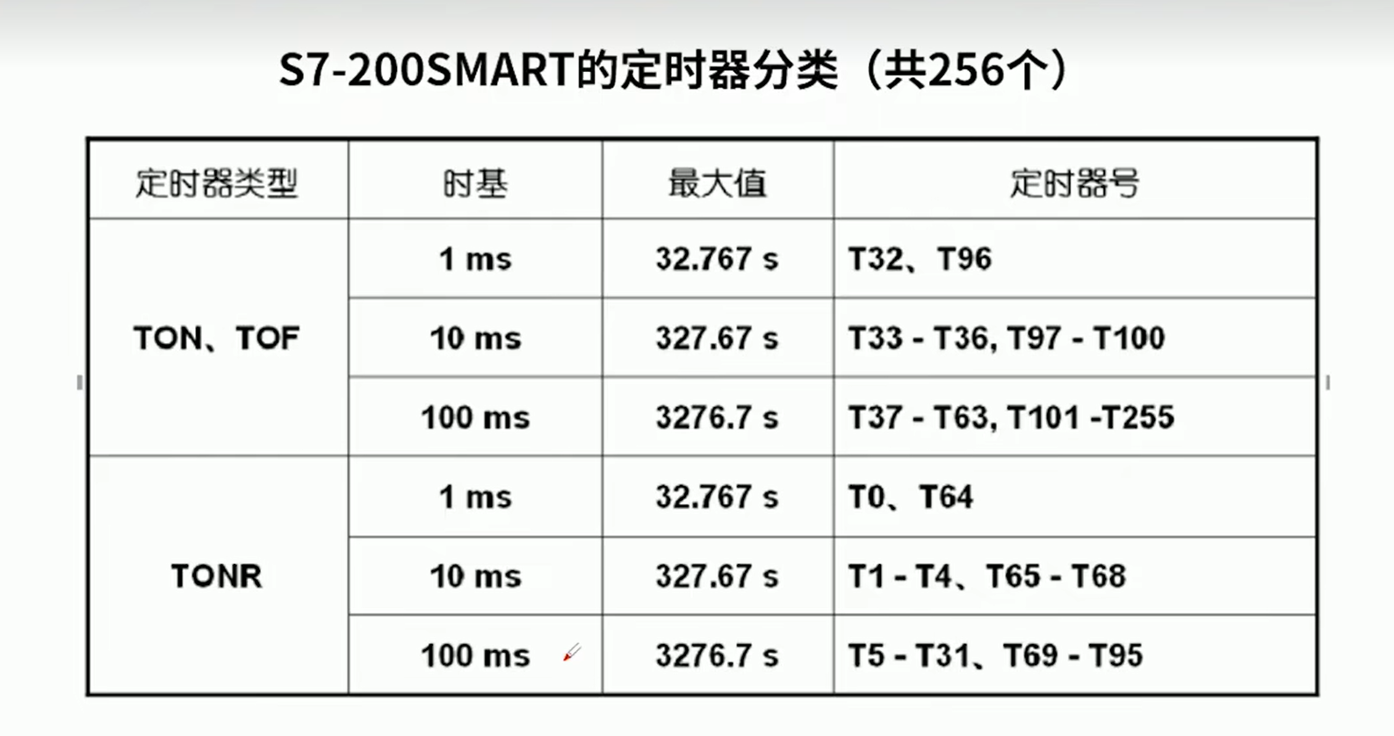

S7-1200的定时器，功能分类为，功能定时器，线圈定时器

功能定时器，就是TP TON TOF TONR这四种定时器。

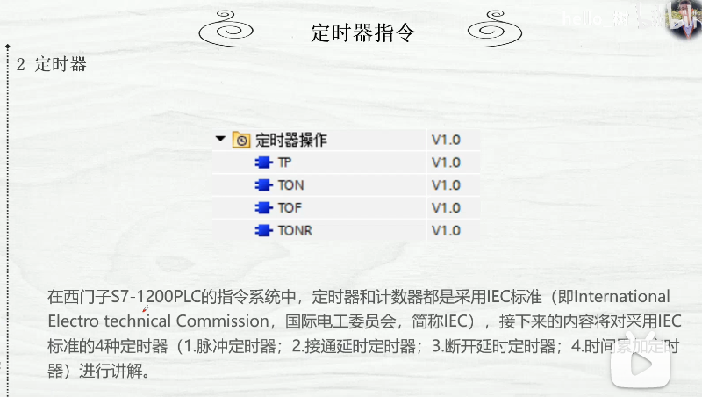线圈定时器，

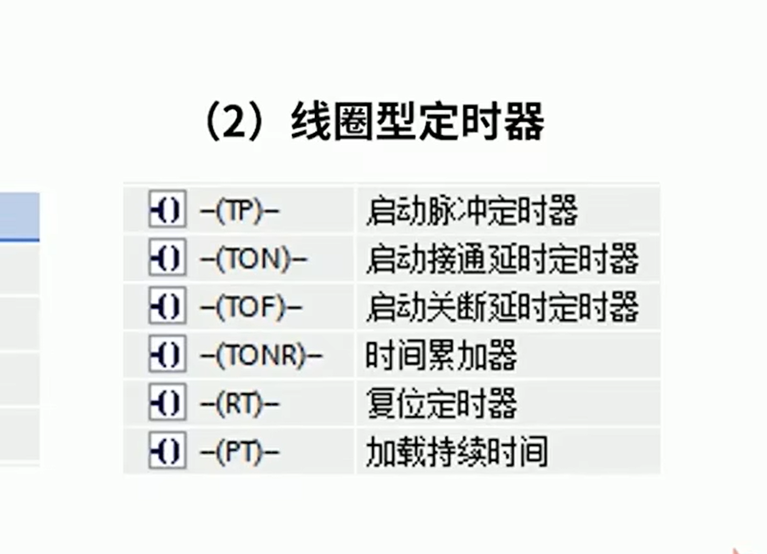

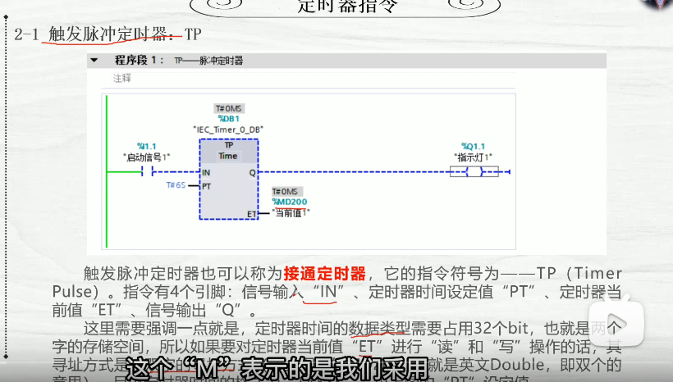

对于定时器来说，需要占用两个字节，所以对ET来说必须接双字节的地址存储器才可以。

PT用来对接，延时的时间必须是#xxs，其中的S是秒的缩写。应用当按钮按下不松开时Q1.1亮起，当MD200计数到6S输出熄灭；当按钮按下之后松开，MD200也是开始计时，到6S后Q1.1也是亮起。

当按下先输出Q1.1亮起，开始计时，或者按下计时还没有完成之前松开，都将一直延时，延时到顶之后，断开输出Q1.1

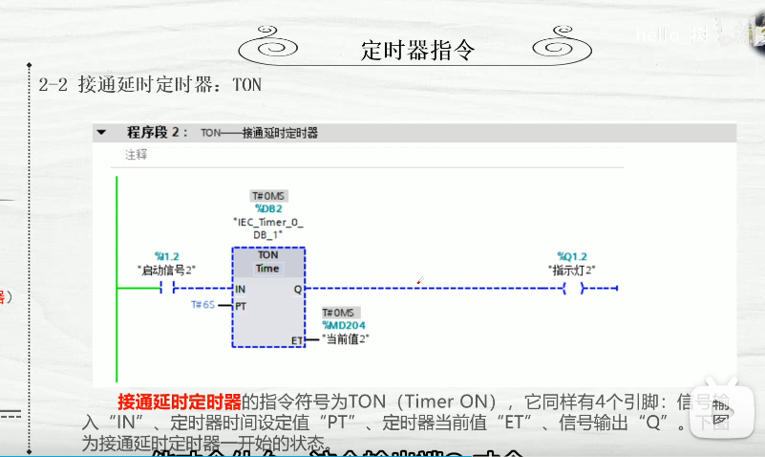

当I1.2按下去之后 ，开始计时当MD20=PT的设定值时，才可以输出Q1.2亮起。必须要一直按下去，才定时。

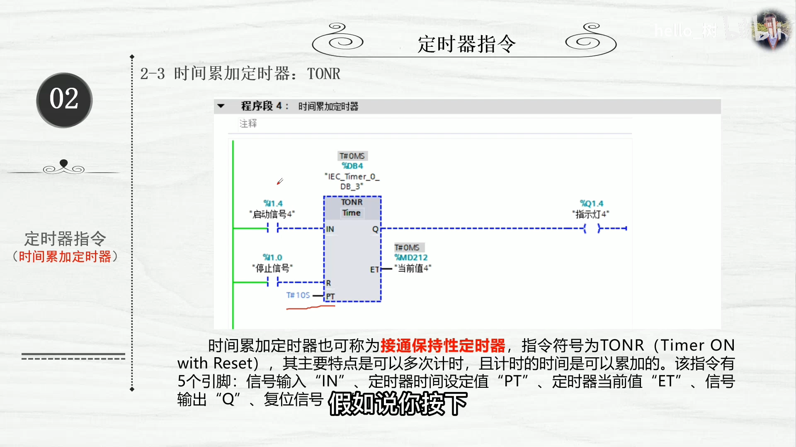

对于这个定时器来说，当按下I1.4之后，开始计时，当还没有到达定时时间时，ET的值不会归零，而是保持已经计时的值，只有计时的时间到顶之后才会输出。当I1.0按下之后，就会让计时器的计时复位，从零开始。

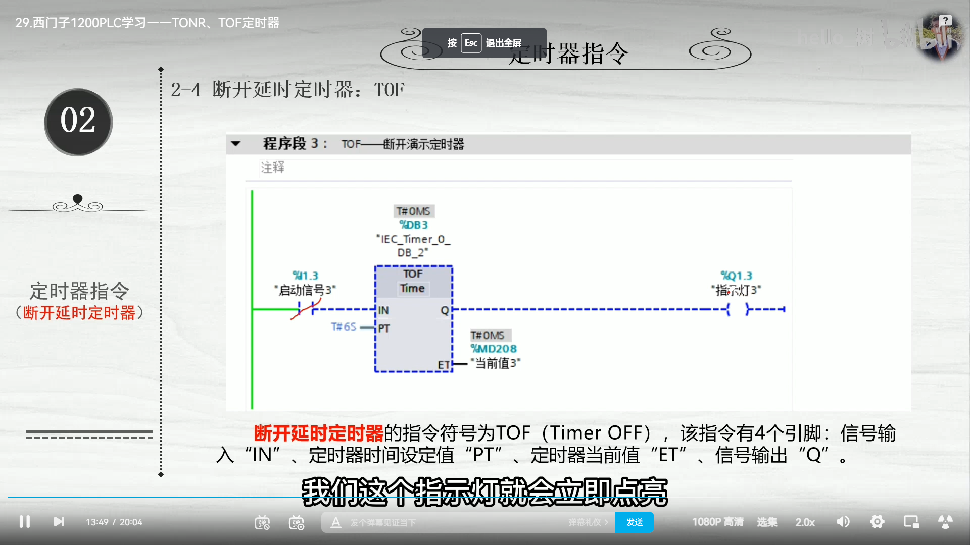

按下之后输出Q1.3，接通不会开始计时，当按钮松开之后 才开始计时，不到6s都会保持输出Q1.3 当延时到达之后才会断开输出。

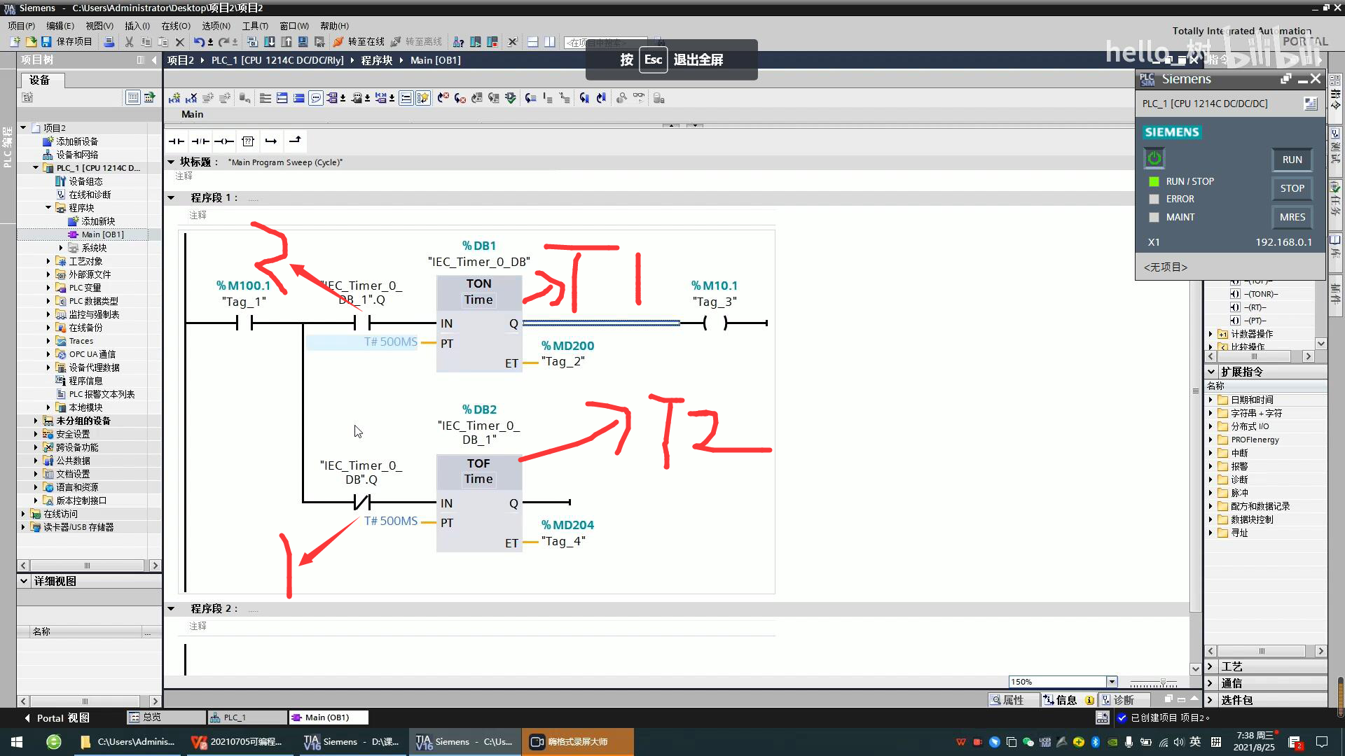

用定时继电器，制作闪烁，利用接通定时器，断开定时器。

当M100.1闭合时，由于当M100.1没有闭合时，两个定时器的左边都是属于0的，所以输出都为0，则当M100.1闭合后，2是断开的则T1的输出为0，则1是闭合的，导致T2的输出为1，则1闭合导致定时器T1计时开始，计时完毕后，输出为1，则1断开，T2开始计时，计时完毕之后输出为0，则2断开，依次循环往复。（前提是M100.1一直闭合）